Tillsynsbegäran – information om höga naturvärden i samrådsanmälan S 686-2024 i Älvdalens kommun
Denna tillsynsbegäran behandlar höga naturvärden i samrådsanmälan S 686-2024 i Älvdalens kommun som inkom 2024-03-08 och omfattar 27,5 ha.
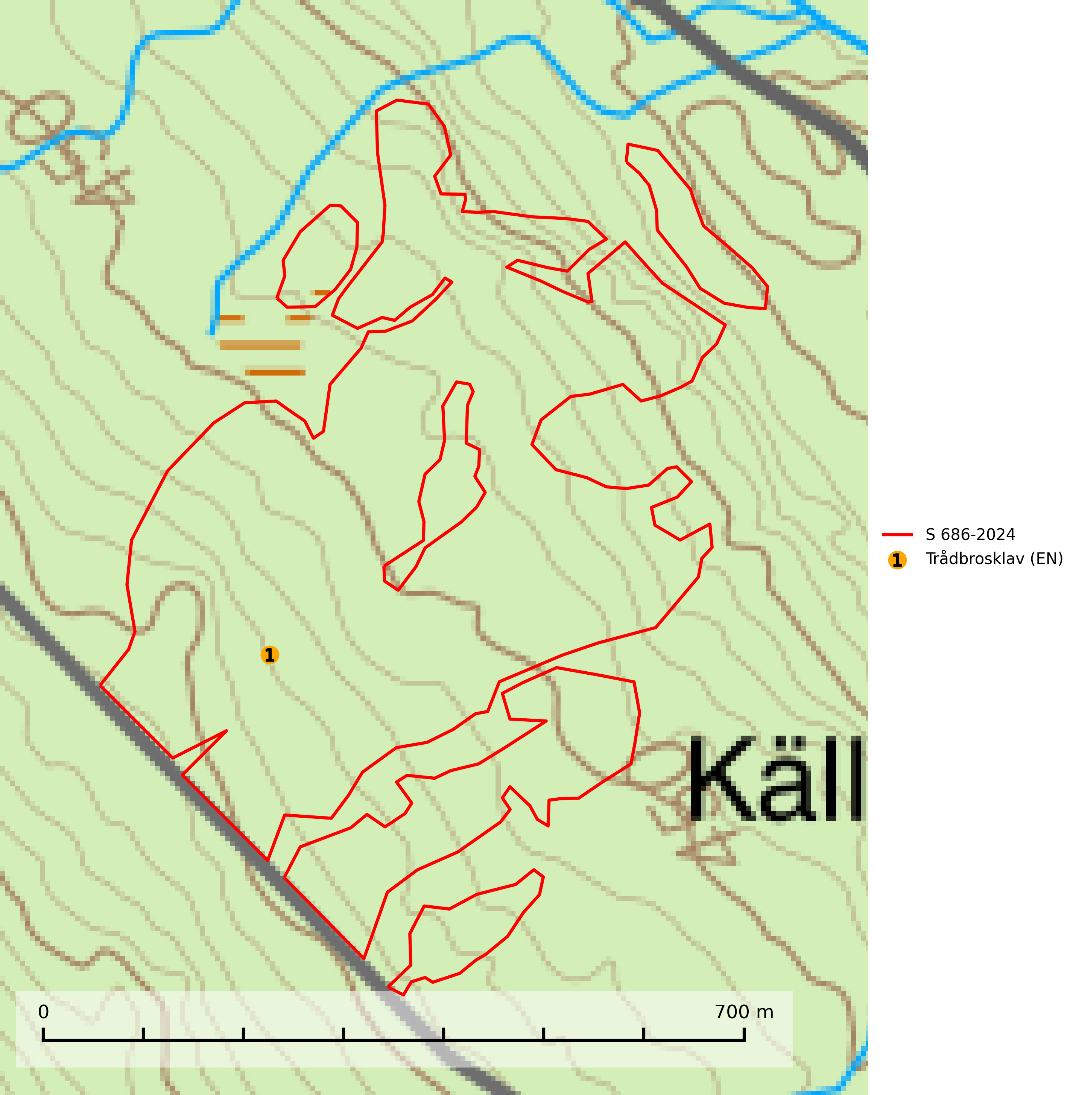
Figur 1. Fyndplatser för naturvårdsarter i samrådsanmälan. Markörer utan svart kant är placerade på fyndplatsen. Markörer med svart kant är placerade vid sidan av fyndplatsen och har ett svart streck som visar fyndplatsens exakta position. Kartans mittpunktskoordinat är N 6811097, E 443333 i SWEREF 99 TM.
I samrådsanmälan finns fynd av 1 naturvårdsarter, varav 1 är rödlistad: trådbrosklav (EN). Se Figur 1.

Tillsynsbegäran
Vi begär härmed att Skogsstyrelsen fattar beslut enligt miljöbalken som säkerställer att skogens höga naturvärden bevaras samt att EU-lagstiftning efterlevs och att artskyddsbrott förhindras.
Vi önskar även ta del av de ställningstaganden och beslut som myndigheten meddelar till följd av aktuell samrådsanmälan och föreningens inlaga (se 34 § förvaltningslagen).

Naturvårdsarter och fridlysta arter
Nedan följer beskrivningar av de naturvårdsarter och fridlysta arter som har sina livsmiljöer och växtplatser i den samrådsanmälda skogen. De påträffade naturvårdsarterna är ett tydligt kvitto på att det rör sig om en skog med höga naturvärden.
Trådbrosklav (EN) är rödlistad som starkt hotad och förekommer huvudsakligen i brandrefugier med hög luftfuktighet som bäckraviner, bäckdråg och gransumpskogar. Eftersom arten huvudsakligen är knuten till produktiva gamla granbestånd är avverkningshotet stort och minskningstakten pågår och förväntas uppgå till 50 (40–70) % inom 50 år. Den är placerad högst upp i Skogsstyrelsens värdepyramid för bedömning av skog med höga naturvärden och skog där trådbrosklav förekommer bör helt undantas från skogsbruksåtgärder. Det är väsentligt att tillräckligt stora bestånd och breda kantzoner avsätts eftersom arten är känslig för uttorkning. Samtliga rika förekomster bör skyddas (SLU Artdatabanken, 2024).

